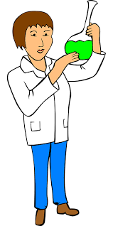

Défis-sciences à la maison

De l’objet à son ombre … ou l’inverse !

Dans ce défi, tu as joué avec la lumière. Tu as observé différentes ombres et tu as certainement retrouvé à partir de quels objets on les a formées.
Voici les réponses aux défis :
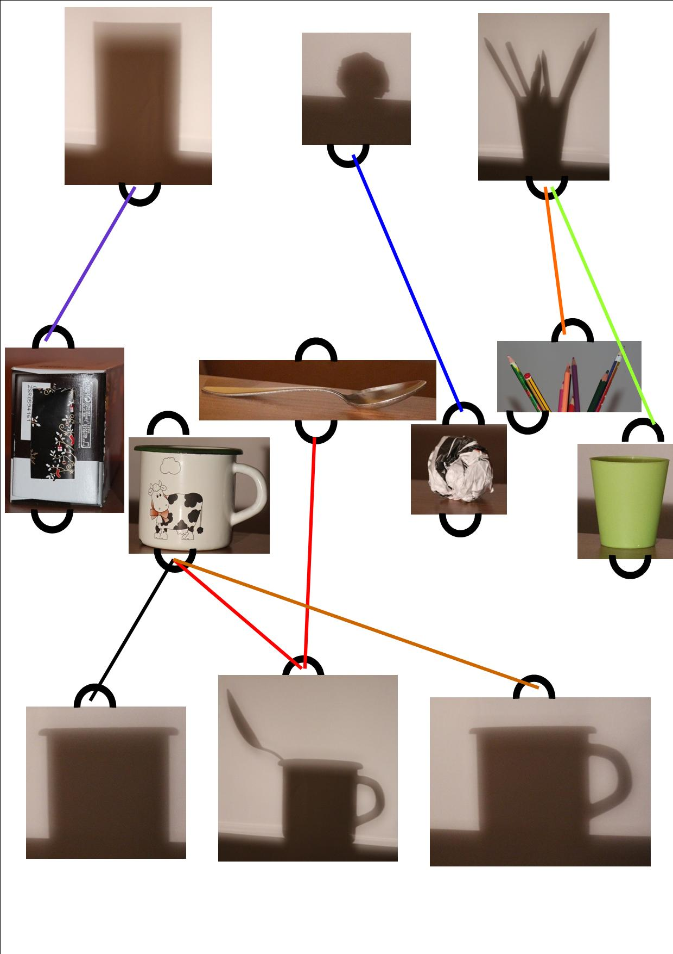
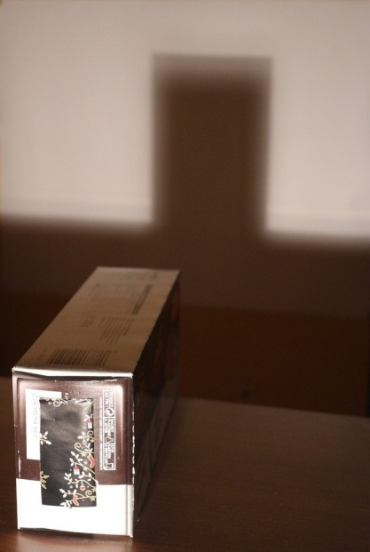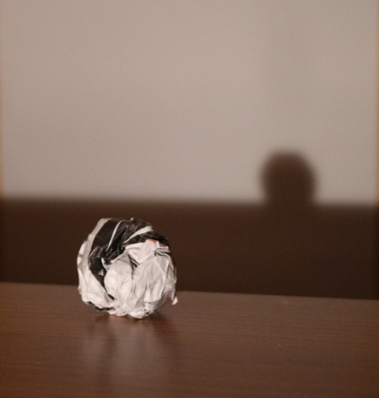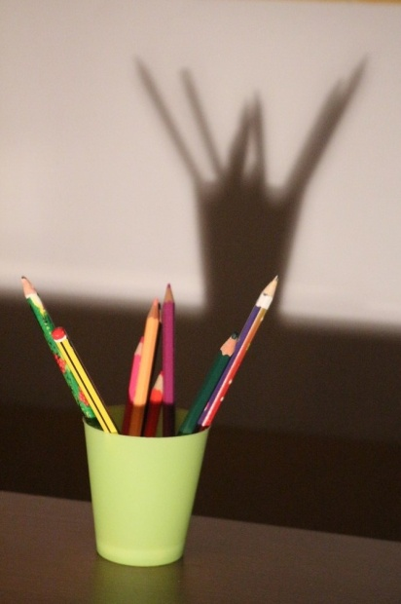

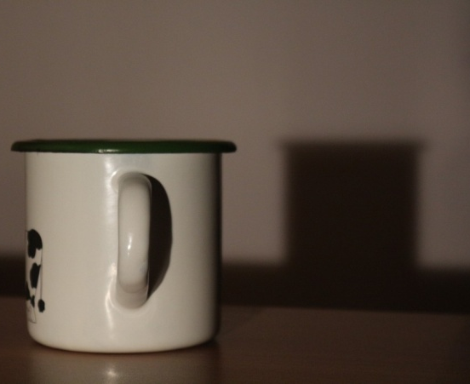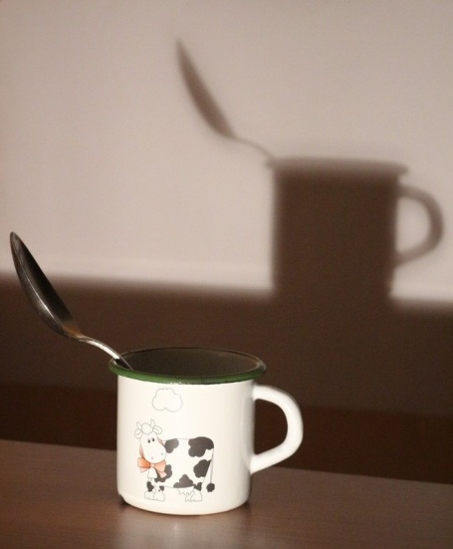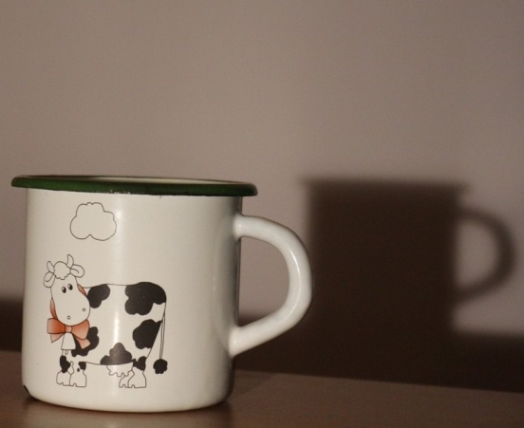

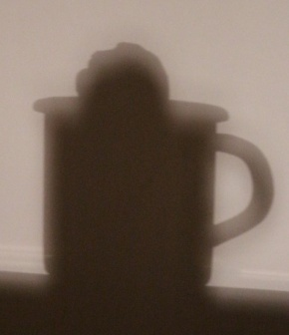
- tasse  - cuillère  - boule de papier | - boîte  - boîte  Elles sont placées à la même distance de la lampe | - boîte (placée très près de la lampe)  - boîte (placée très loin de la lampe)
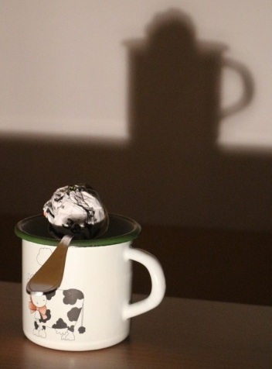 | 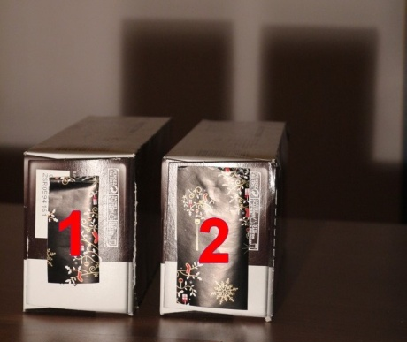 | 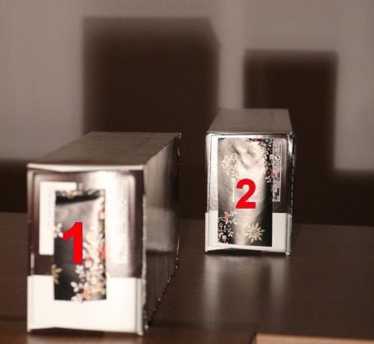
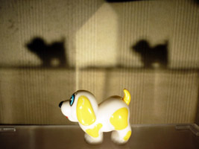
Comment peut-on réaliser sur l’écran (mur, drap…)
plusieurs ombres du même objet, en même temps ?

On a utilisé deux lampes et on a éclairé l’objet dans deux directions distinctes :

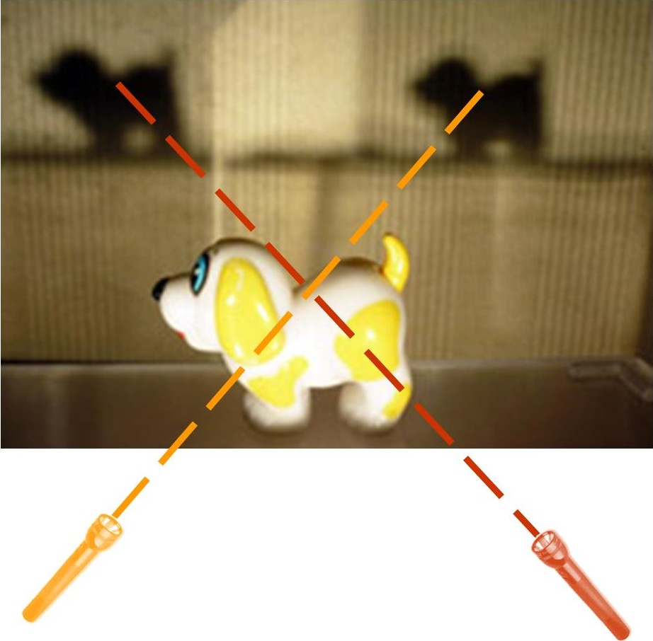

Ce que l’on a appris avec ce défi :
- La forme de l’ombre dépend de la silhouette de l’objet (ou “son contour”)
et de son orientation par rapport à la source lumineuse
Par exemple si tu traces le contour de l’objet en le posant sur une feuille avec la même orientation que devant la lampe, on obtient la même forme que celle de l’ombre

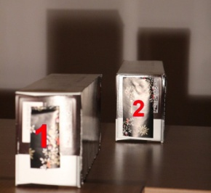
- la taille de l’ombre varie en fonction de la place de l’objet par rapport à la source lumineuse
Plus on rapproche l'objet de la source lumineuse ou la source lumineuse de l’objet (par exemple la lampe) plus son ombre devient grande.
Et inversement, plus on éloigne l’objet de la source lumineuse ou la source lumineuse de l’objet (par exemple la lampe) plus son ombre devient petite.

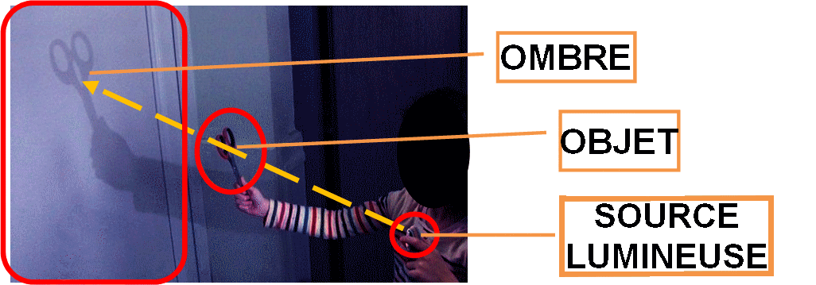
- La lumière se propage de façon rectiligne.
L’ombre est toujours située sur la ligne droite formée par la source lumineuse et l’objet. Elle se trouve toujours à l’opposé de la source lumineuse.

